

Horta Bio… em casa
Ficha de Registo
Identificação da planta escolhida
Nome comum da espécie: Feijão-verde | Nome científico:  Phaseolus vulgaris
Quando colocaste a semente na terra?
Atenção: as sementes sem água não germinam! A germinação inicia-se por uma intensa absorção de água.
Data: 22 de Abril por proposta da minha educadora comemoramos o dia mundial da terra fazendo sementeiras ou plantando . Fiz a sementeira do feijão verde.

Quantos dias passaram até ao aparecimento da plântula?
Regista este momento com uma fotografia!
Não te esqueças: A planta “recém-nascida”, precisa de luz para realizar a fotossíntese, é desta forma que produz o seu próprio alimento.
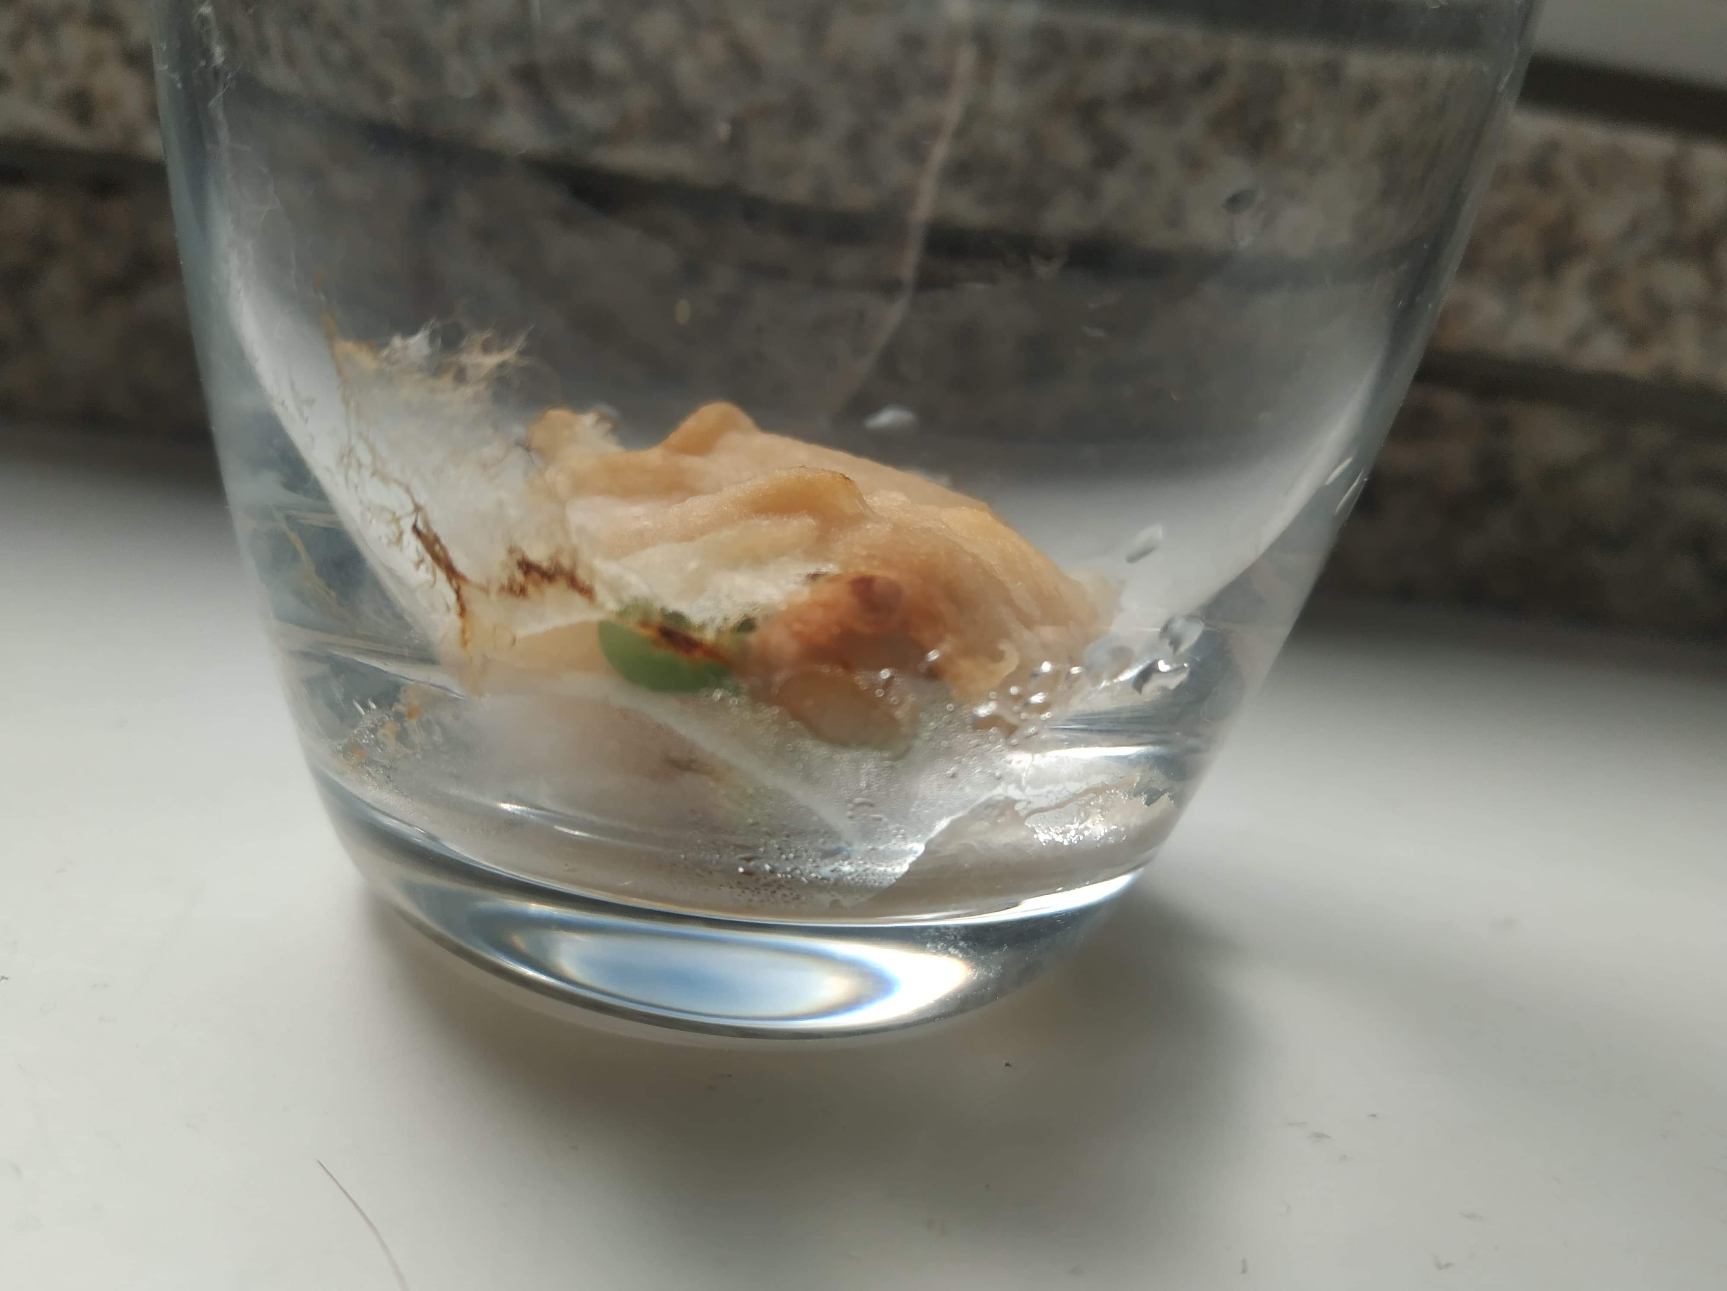
Resposta: 5 dias (28 de abril ) o feijão começou a abrir e deitar raízes.

Registo semanal do desenvolvimento da planta:
Gostaríamos que registasses, se possível, semanalmente, o desenvolvimento da tua planta. Se não se notarem modificações significativas, não necessitas de anotar.

O que podes e deves registar?
Quanto cresceu? Quantas folhas novas? Apareceram ramificações? Apareceu uma florescência, quando? A planta frutificou?A planta ficou com as folhas amareladas? Murchou? Tem parasitas?

Atenção:
Envia para o teu professor, com esta tabela, um conjunto de fotografias que exibam a evolução do crescimento da planta (4 a 8 fotografias).

Semana 1: ( 22 de abril a 28) pus no copo de vidro algodão molhado com uma semente de feijão verde no meio. Pus numa janela para ter luz. Passado 5 dias o feijão rebentou e começou a germinar e a ficar com raízes. Todos os dias o feijão cresce um bocadinho.

Semana 2: ( 28 de Abril a 4 de maio) Sempre que o algodão começa a ficar sem água eu rego e o feijão cresceu 2 cm, a casca seca da semente libertou-se, a plantula abriu e começaram a aparecer as pontas das folhas. Passado 2 dias já se viam as folhas mais crescidas e o pé de feijão já media 4,5 cm.
Semana 3: (4 a 11 de Maio): O copo continua na janela e rego o feijão. O feijão em 5 dias cresceu muito e já estava maior que o copo. Tem 2 folhas enormes e já nasceu uma pontinha no meio das duas. Já mede 12 cm. As folhas são muito verdinhas e largas.
Semana 4: (11 a 18 de Maio): Plantei o feijão na terra e pus na janela. Já tem as 2 folhas muito largas, nasceram mais 3 e está a nascer mais uma pontinha que vai dar mais folhas. Mede 19 cm.
Semana 5: (18 a 25 de Maio): Tirei a planta da janela porque o sol queimou uma folha. Já tem muitas flores e muitas folhas. Mede 36,5 cm. Colocamos num cantinho da sala onde há claridade. Tem crescido muito e já tem feijões verde, precisa de mais água mais vezes.
Semana 6: (25 a 29 de Maio) as folhas cresceram e os feijões verdes também. Está enorme. Vou continuar a cuidar e quando der feijão vou enviar mais fotos à minha educadora.
Por fim…
Descreve-nos como foi feita a sementeira:
Coloquei com a ajuda da minha mãe um bocado de algodão molhado em água dentro de um copo de vidro, pus o feijão em cima do algodão e coloquei mais um algodão molhado muito fininho por cima do feijão. Passado 5 dias começou a nascer e todos os dias crescia.

Como foi realizada a manutenção da tua planta?
Todos os dias eu via se o algodão estava húmido, quando o algodão mudava de cor (ficava amarelado) eu dava conta que estava a ficar seco e regava mais um bocadinho porque tinha medo que ele ficasse podre. Sempre que ele crescia mais eu media com a minha mãe ou com a avó.
Um dia o sol queimou uma folha e a mãe tirou da janela e pôs na sala no chão. Também gostava de contar as folhas.
A Planta na terra crescia muito rápido, as folhas ficaram mais fortes e mais verdes escuras.

Que materiais utilizaste?
Copo
Algodão
Feijão
Água
Fita métrica
Vaso
Terra

